# loading(加载动画)

## 交互描述：

用于查看长时间后台操作的进度，一般用于界面转场和页面加载时

1.在执行耗时操作时提供等待反馈。

2.即时反馈无需加载动画。

## 设计描述：

当loading加载时间需要3秒以上比较长的时间，建议loading后面可以加一些有爱的文案减轻用户的焦虑，如“正在努力加载”等

## 多多社区案例归纳：

### 旋转式



适用于较大面积，且方正的区域

### 2.点动式

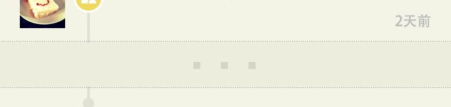

适用于较大面积，但长方形的区域

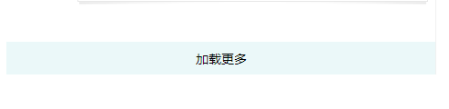 

### 3.进度条式

适用于大规模加载，目前尚未使用到的